附件1：
旅伊中国公民网上预约申请护照、旅行证流程图

1、登录“海外申请护照在线预约系统”（网址：http://ppt.mfa.gov.cn/appo/）
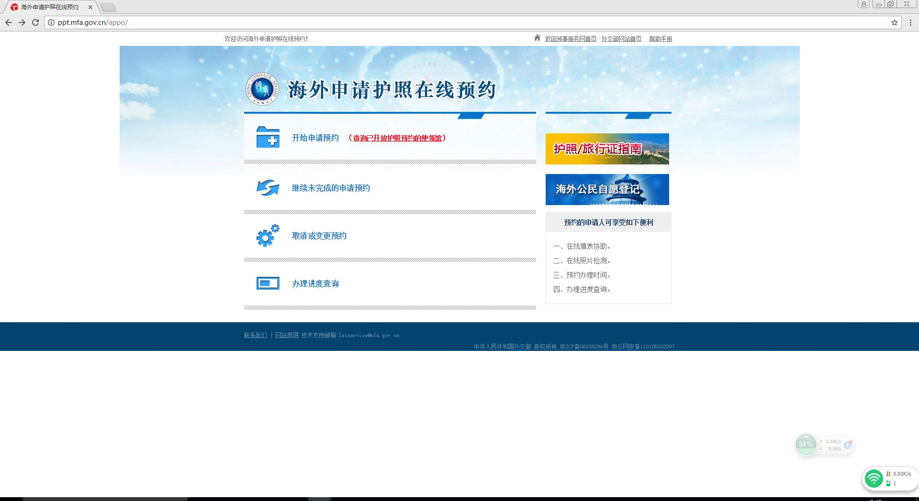
2、阅读说明
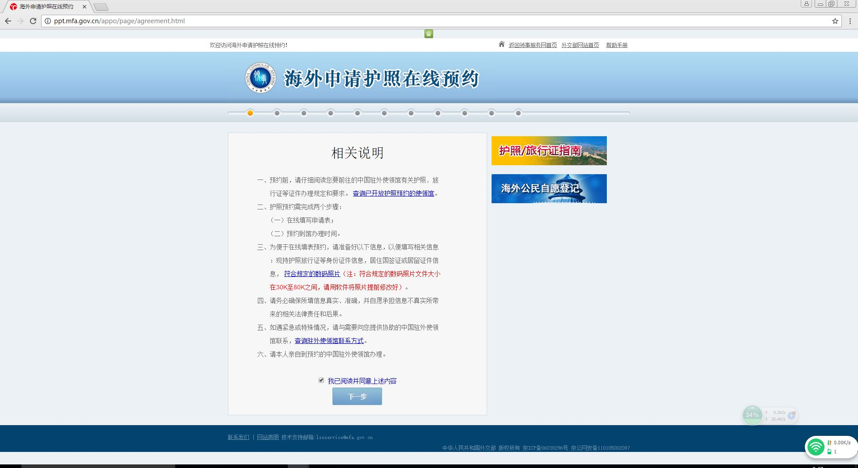
3、选择国家 “土耳其”，领区/所在地区，所在使领馆为“驻伊斯坦布尔总领馆”
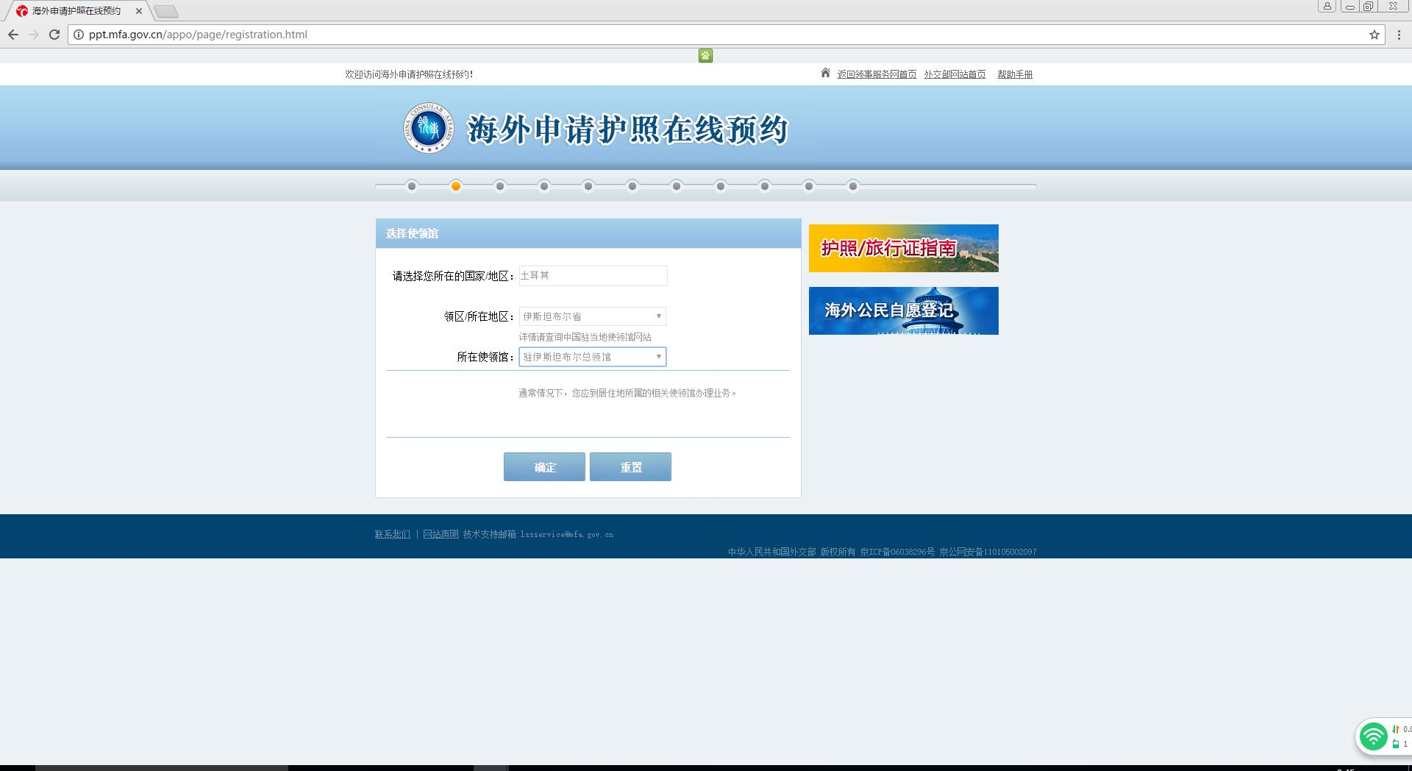

4、记录档案号，并填写相关信息
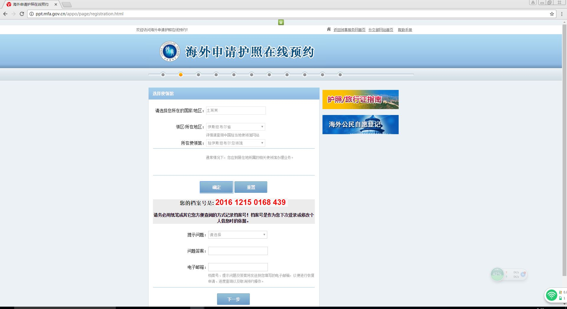

5、填写个人信息及证件情况
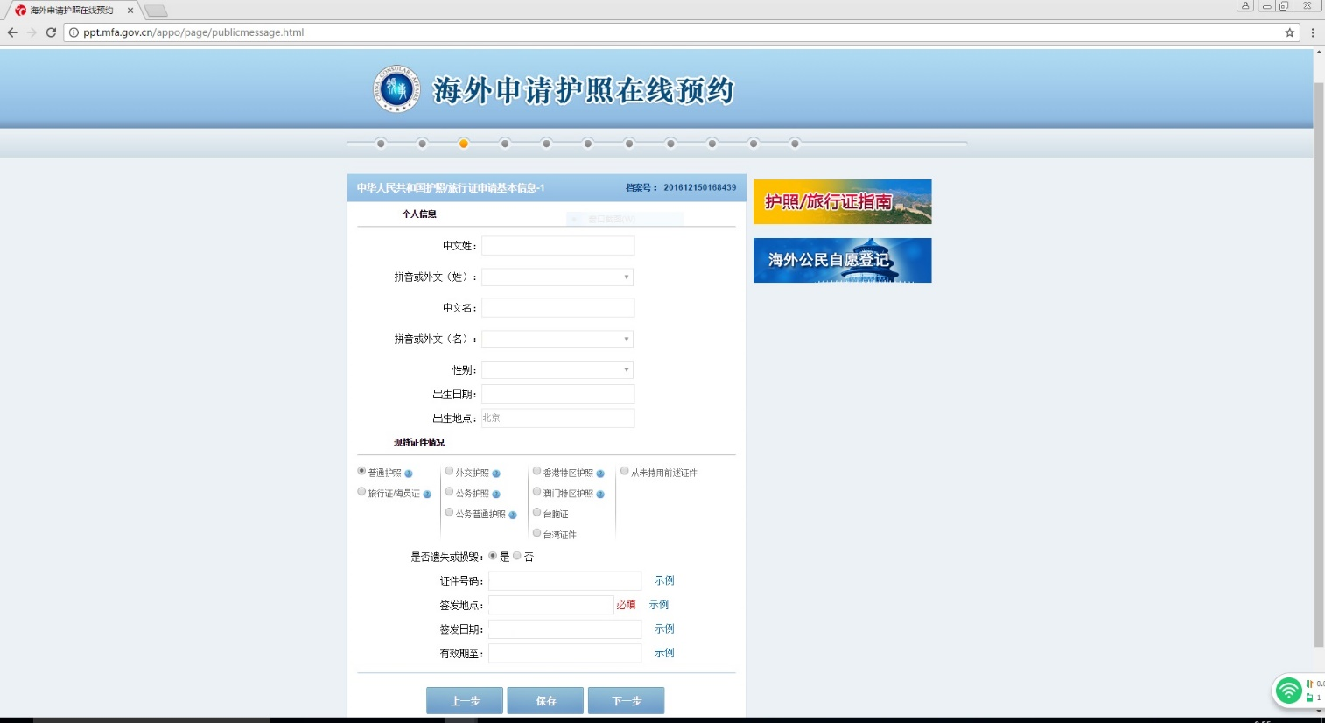

6、上传照片
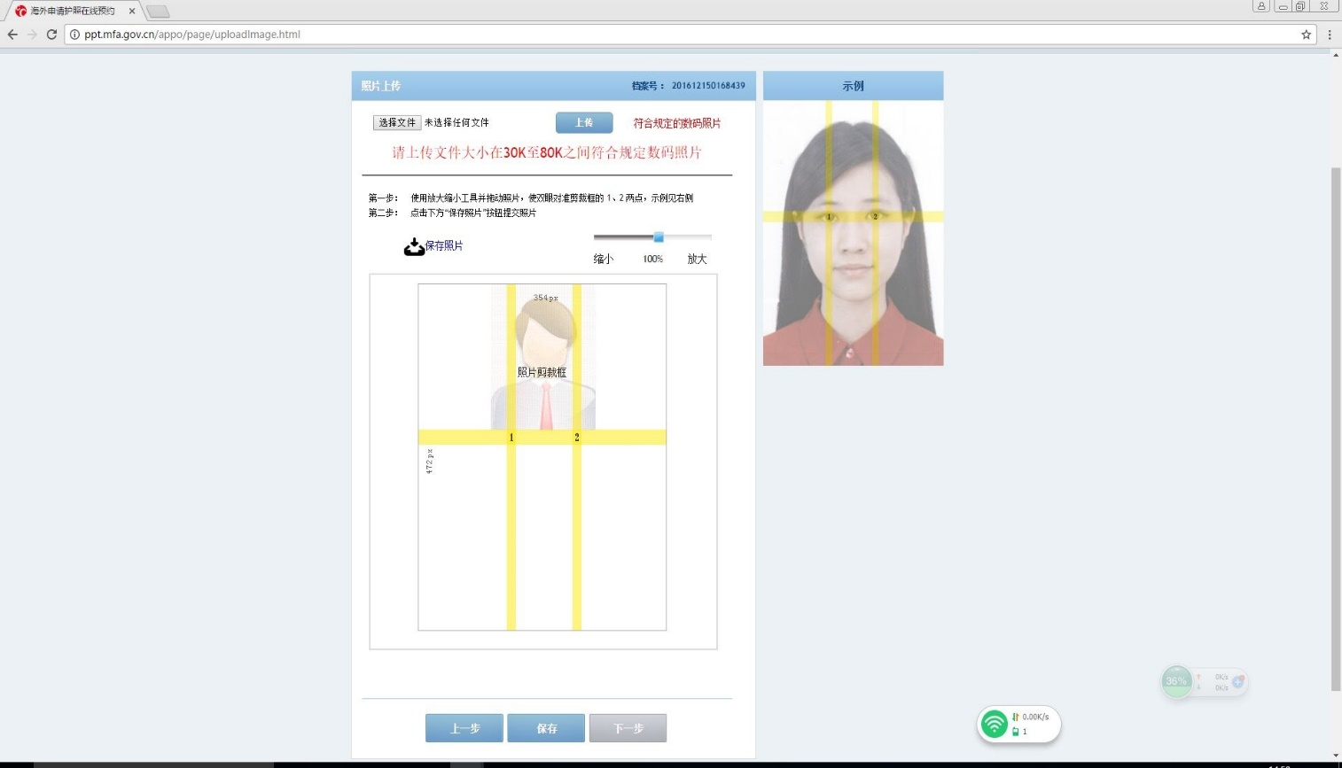

7、选择申请事项
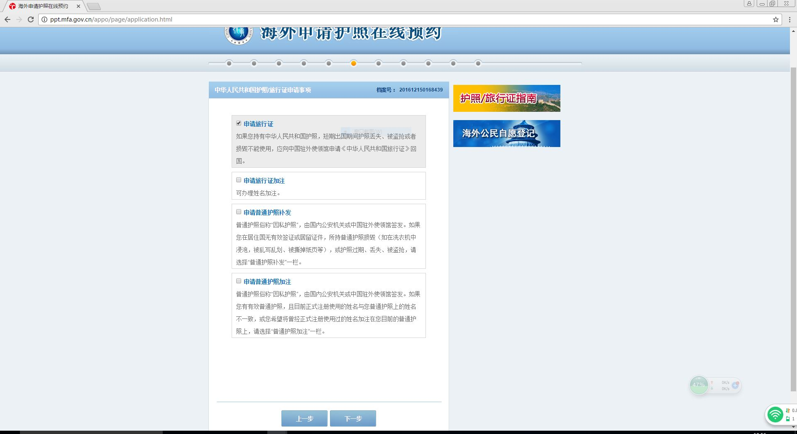

8、填写相关信息
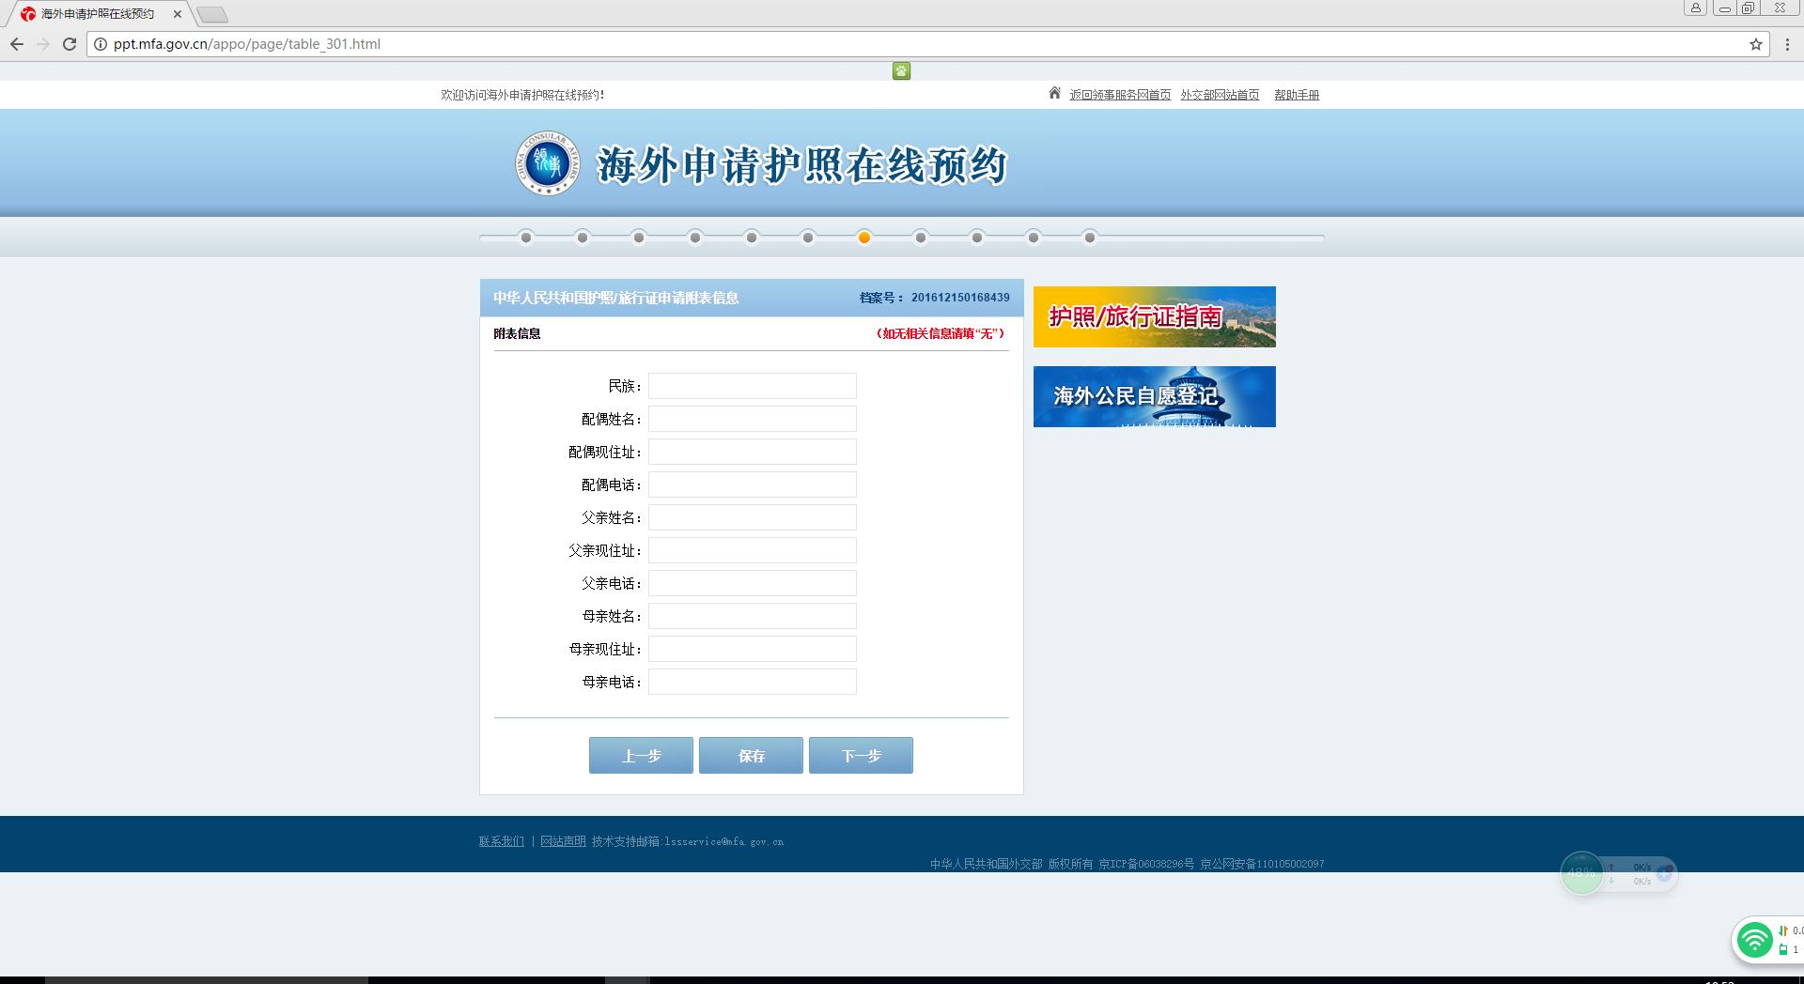

9、信息确认
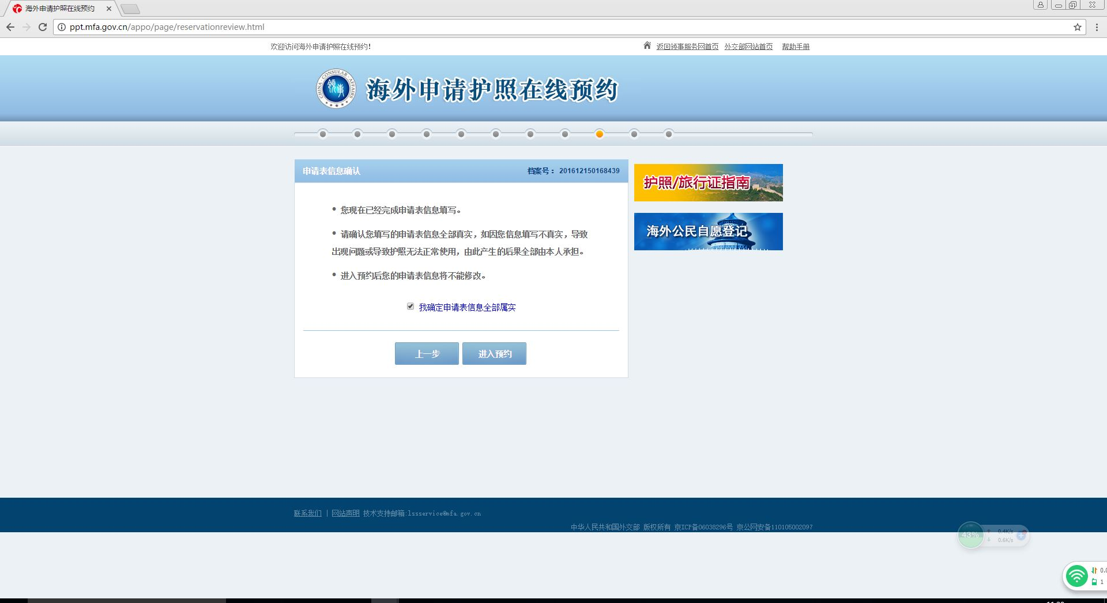

10、选择预约时间
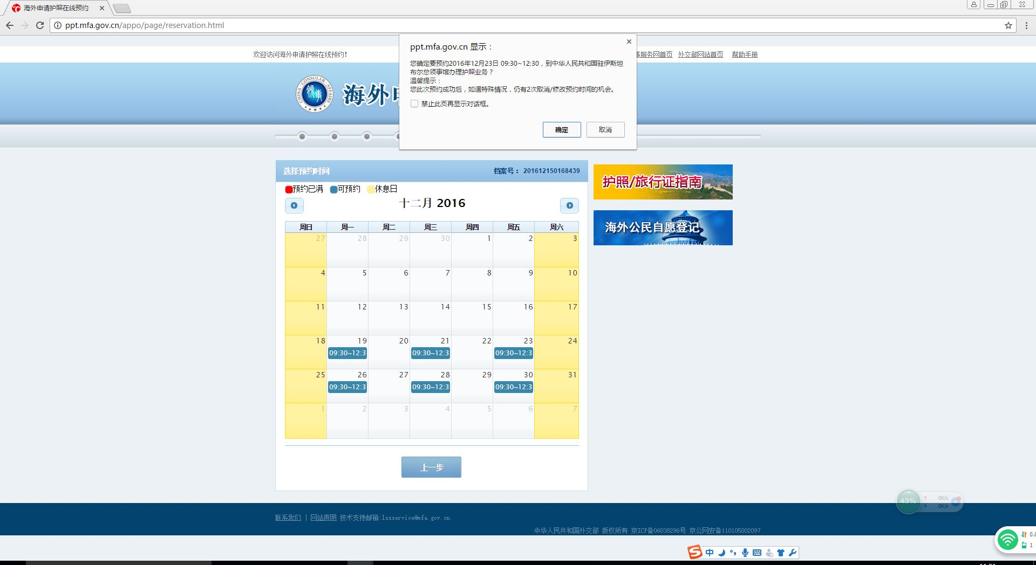

11、生成预约号
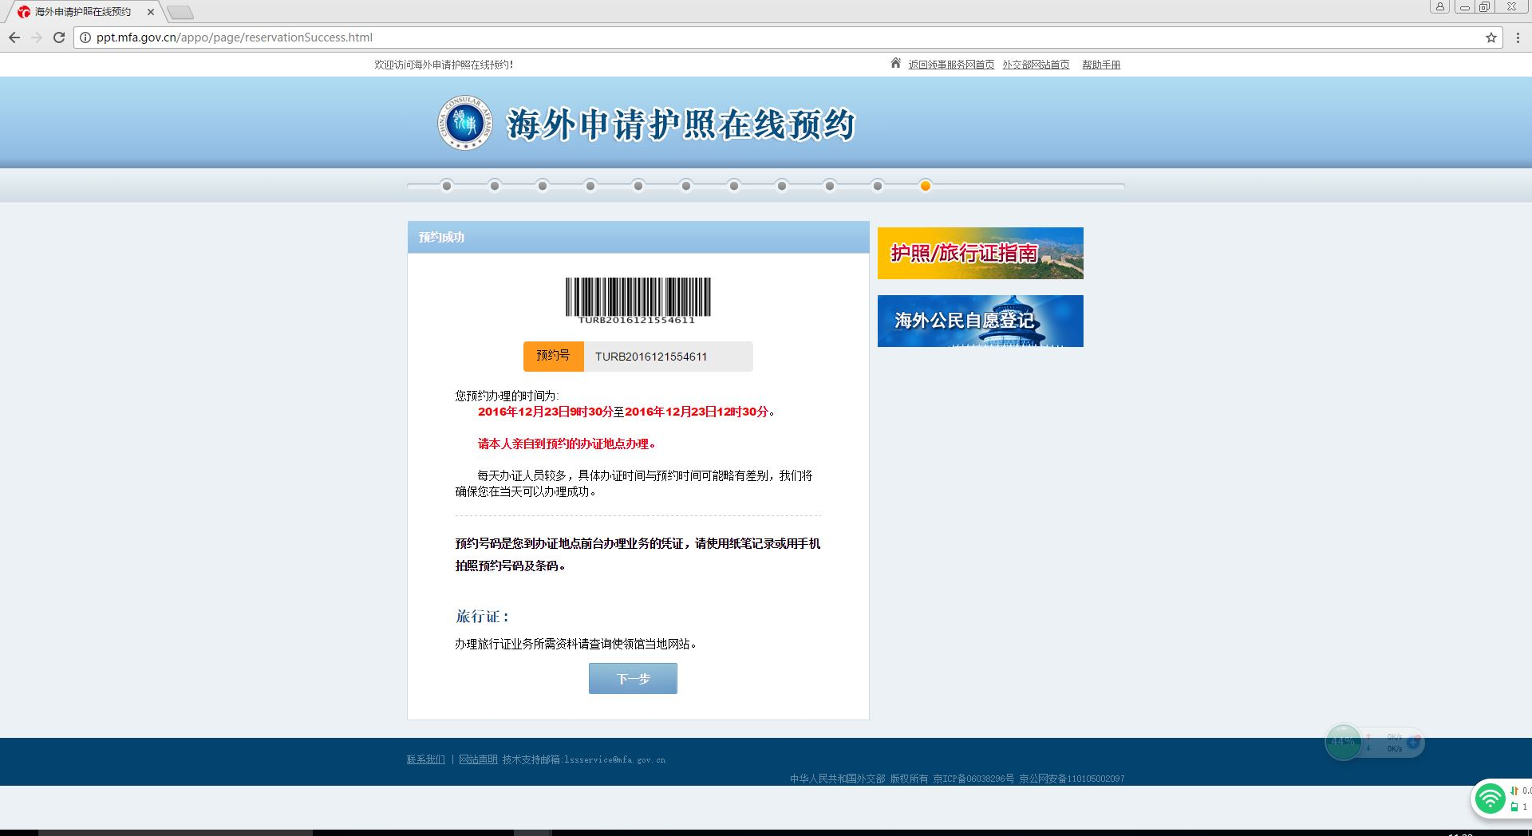

12、预约成功
